WIN AI TOOL

Hướng Dẫn Cài Đặt Và Tạo Dự Án WIN AI TOOL
Bản hướng dẫn cơ bản dành cho người dùng mới
Tài liệu chỉ giữ những bước cần thiết nhất: cài tool, kết nối NST Browser, lưu Gemini API, tạo project, chạy cảnh và ghép video.

Điểm nổi bật của WIN AI TOOL
WIN AI TOOL là công cụ tạo video AI và tự động hóa video YouTube nhiều cảnh với Google Veo: từ kịch bản, nhân vật, ảnh tham chiếu, voice/TTS đến video hoàn chỉnh.
Tính năng nổi bật | Lợi ích
Tạo video AI nhiều cảnh | Biến kịch bản thành quy trình tạo ảnh, video và voice theo từng cảnh.
Google Veo + TTS/Voice | Tạo video chuyển động, lời thoại và ghép thành sản phẩm hoàn chỉnh.
Nhân vật, chip và ảnh tham chiếu | Giữ nhận diện nhân vật; hỗ trợ ảnh Master và ảnh riêng theo từng cảnh.
Model Lite và phong cách tùy chỉnh | Chạy nhanh, tiết kiệm hơn và tự chọn giọng kể, bối cảnh, nhịp video.
NST Browser và quản lý tiến trình | Xoay profile, chọn phạm vi cảnh, theo dõi trạng thái và xử lý lỗi dễ hơn.
Mục | Thông tin
Phiên bản | WIN AI TOOL V2.6.6.8
Công cụ tạo video | Google Veo
Trình duyệt | NST Browser
Kết quả | Video nhiều cảnh hoàn chỉnh

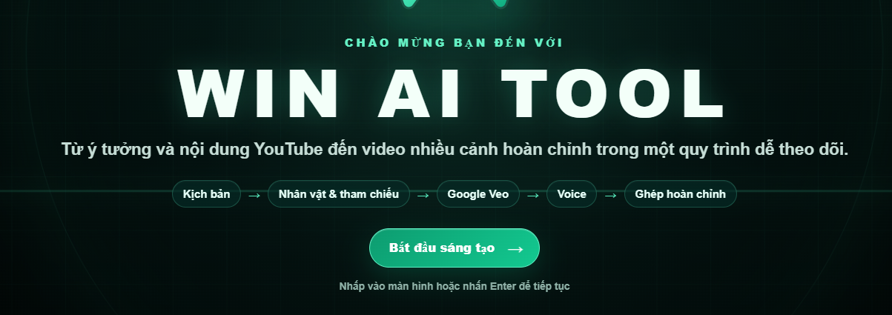
Luồng thao tác: Kịch bản -> Nhân vật và ảnh tham chiếu -> Google Veo -> Voice -> Ghép hoàn chỉnh.
Tải bộ cài: WIN AI TOOL V2.6.6.8 COMMERCIAL SETUP.exe

Lợi ích thực tế khi dùng WIN AI TOOL
Nếu bạn thường mất nhiều thời gian làm từng cảnh bằng tay, WIN AI TOOL giúp gom các bước lặp lại vào một quy trình dễ theo dõi. Bạn có thể thử nhanh một project ngắn, xem kết quả từng cảnh rồi mới mở rộng.
Nhu cầu của người dùng | Lợi ích nhận được
Muốn ra video nhanh hơn | Đi từ kịch bản đến ảnh, video, voice và ghép hoàn chỉnh trong cùng một luồng.
Muốn làm video nhiều cảnh | Quản lý từng card cảnh, giữ thứ tự nội dung và kiểm tra trước khi chạy toàn bộ.
Muốn nhân vật ổn định hơn | Dùng chip, ảnh Master và ảnh tham chiếu riêng để hỗ trợ giữ nhận diện nhân vật.
Muốn thử nhiều ý tưởng | Dùng model Lite nhanh và tiết kiệm hơn, đổi phong cách, rồi kiểm tra 1 đến 2 cảnh trước.
Muốn làm project dài hoặc hàng loạt | Chọn phạm vi cảnh, dùng nhiều profile NST và bật xoay profile khi cần.
Muốn dễ xử lý khi có lỗi | Theo dõi trạng thái, chạy lại đúng cảnh lỗi và giữ project, storage, license, API key khi cập nhật đúng cách.

1. Chuẩn bị trước khi cài
Bạn chỉ cần chuẩn bị bốn thứ dưới đây.
Cần có | Mục đích
Bộ cài WIN AI TOOL V2.6.6.8 | Cài chương trình
NST Browser và profile | Mở môi trường để tool chạy
Gemini API key | Sinh kịch bản và xử lý nội dung AI
Thư mục storage còn nguyên | Giữ project, license và dữ liệu

- Đóng các phiên WIN AI TOOL cũ trước khi cài hoặc cập nhật.
- Đảm bảo máy còn đủ dung lượng và có mạng ổn định.
- Không xóa thư mục storage nếu muốn giữ dữ liệu cũ.

2. Cài đặt và mở tool
1. Tải và chạy file WIN AI TOOL V2.6.6.8 COMMERCIAL SETUP.exe.
2. Chọn thư mục cài đặt, hoàn tất cài đặt rồi mở bằng RunTool hoặc file khởi động đi kèm.
3. Nhìn thanh trên cùng và kiểm tra version hiển thị là V2.6.6.8.
4. Nếu tool không mở, đóng phiên đang chạy rồi thử mở lại bằng RunTool.
Video cài đặt: Installation chương trình WIN AI TOOL

3. Kết nối NST Browser
1. Mở NST Browser và đăng nhập thủ công vào profile bạn muốn dùng.
2. Trong WIN AI TOOL, vào Trình duyệt / Profiles và chọn NST Agent.
3. Bấm Quản lý NST Accounts hoặc Mở Browser NST khi cần kiểm tra profile.
4. Khi profile đã sẵn sàng, quay lại project để chạy cảnh.
Tải NST Browser: Mở trang tải NST Browser
Video kết nối: Kết nối NST Browser vào WIN AI TOOL

4. Lưu Gemini API key
1. Tạo hoặc sao chép API key trong Google AI Studio.
2. Trong cột trái của tool, dán key vào mục Gemini API rồi bấm Lưu.
3. Chạy thử một tác vụ nhỏ. Nếu báo hết quota, đổi sang key còn quota.
Video tạo key: Tạo API key và kết nối với WIN AI TOOL
Model sinh kịch bản: chọn Lite khi cần chạy nhanh và tiết kiệm hơn. Phong cách kịch bản có thể tự tùy chỉnh theo chủ đề, giọng kể, bối cảnh và nhịp video.

5. Tạo project cơ bản
1. Tạo hoặc mở thư mục project, đặt tên dễ nhớ rồi bấm Tạo.
2. Trong Sản phẩm, chọn Google Veo.
3. Chọn Tự nhập nếu bạn muốn kiểm soát nội dung từng cảnh. Đây là cách dễ kiểm tra nhất cho người mới.
4. Nhập kịch bản theo nguyên tắc một dòng là một cảnh.
5. Chọn model Lite và nhập phong cách nếu muốn tool giữ cùng một cách kể cho toàn bộ video.
6. Bấm Lưu, sau đó kiểm tra từng card Cảnh 1, Cảnh 2 và các cảnh tiếp theo.
Khu vực bên trái | Dùng để làm gì
Dự án | Tạo và mở project
Sản phẩm | Chọn Google Veo và nguồn nội dung
Trình duyệt / Profiles | Chọn profile NST và mở browser
Cài đặt key | Lưu license và Gemini API
Tùy chọn luồng NST | Bật xoay profile và chọn cảnh chạy

Video tạo project: Tạo dự án và render video hoàn chỉnh

Giao diện thực tế: cột trái và card cảnh
Cột trái dùng để chọn project, Google Veo, profile NST, Gemini API, model sinh kịch bản, phong cách và phạm vi cảnh. Khu vực giữa là các card Cảnh để kiểm tra prompt, chip, TTS và media.
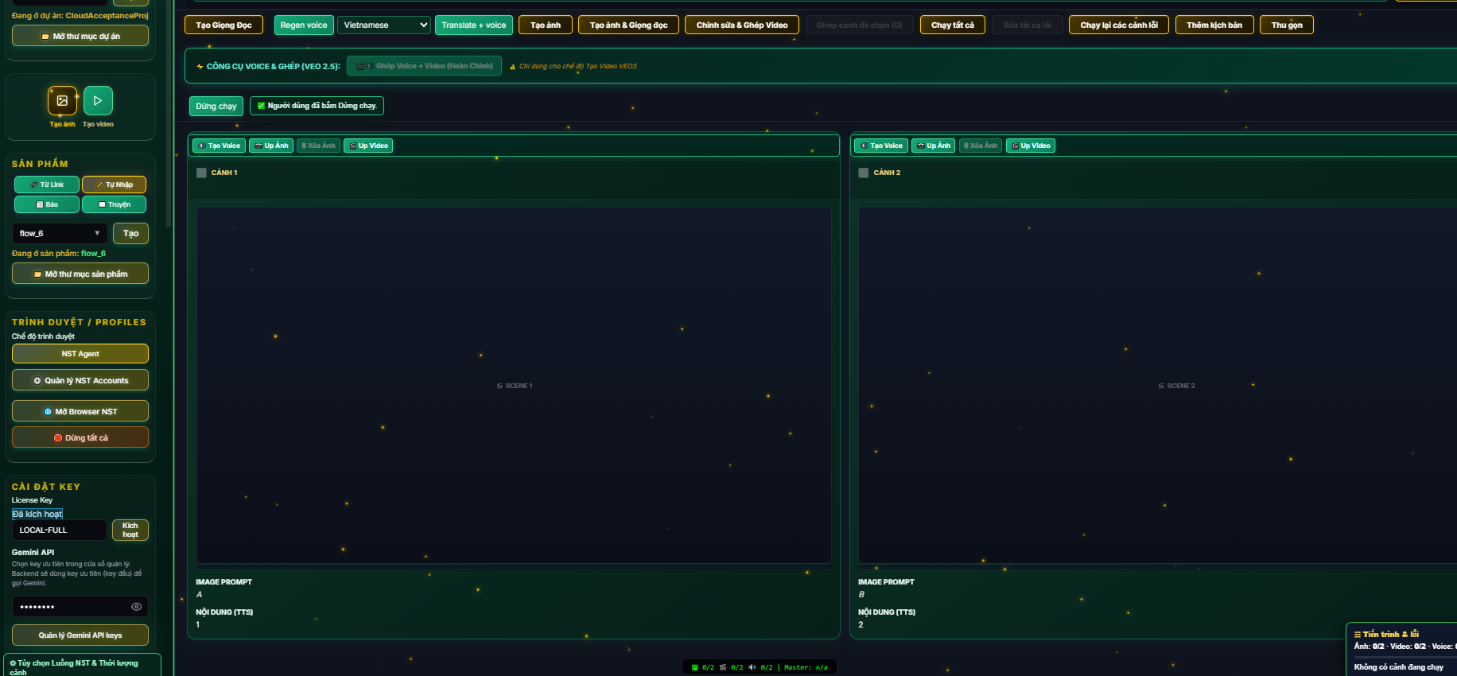
Hình minh họa thực tế: cột thiết lập bên trái và các card Cảnh trong WIN AI TOOL.

Ví dụ nhập một project 3 cảnh
Nếu mới dùng, hãy thử một project ngắn gồm 3 cảnh. Khi 3 cảnh chạy đúng, bạn có thể mở rộng sang project dài hơn.
Cảnh | Prompt mẫu | Chip và TTS
1 | Toàn cảnh sản phẩm trên bàn, ánh sáng rõ, máy quay tiến gần. | nhanvat#1 / Giới thiệu sản phẩm.
2 | Nhân vật cầm sản phẩm, nhìn vào máy quay, chuyển động tự nhiên. | nhanvat#1 / Nêu điểm nổi bật.
3 | Cận cảnh sản phẩm, nền sạch, kết thúc bằng lời kêu gọi hành động. | nhanvat#1 / Mời người xem tìm hiểu thêm.
Nhớ nhanh: mỗi dòng là một cảnh; dòng chip và dòng TTS phải đi cùng thứ tự cảnh; cảnh không có thoại thì để trống dòng TTS.

6. Nạp ảnh tham chiếu
Chọn cách nạp phù hợp với cách bạn đặt tên file. Sau khi nạp, phải nhìn thấy thumbnail thật trên đúng card cảnh.
Cách nạp | Tên file mẫu
Theo số cảnh | 1.1.png, 1.2.jpg, 2.1.webp
Theo chip nhân vật | Tên file trùng tên chip, ví dụ LINH.png hoặc nhanvat#16.png
Chọn nhiều ảnh | Chọn trực tiếp file trong nút Chọn nhiều ảnh (xem file)

Giao diện nạp ảnh tham chiếu
Khu vực này có ảnh Master, nút nạp ảnh theo số cảnh, nạp theo chip nhân vật và chọn nhiều ảnh. Sau khi nạp thành công, thumbnail phải xuất hiện đúng trên card cảnh.
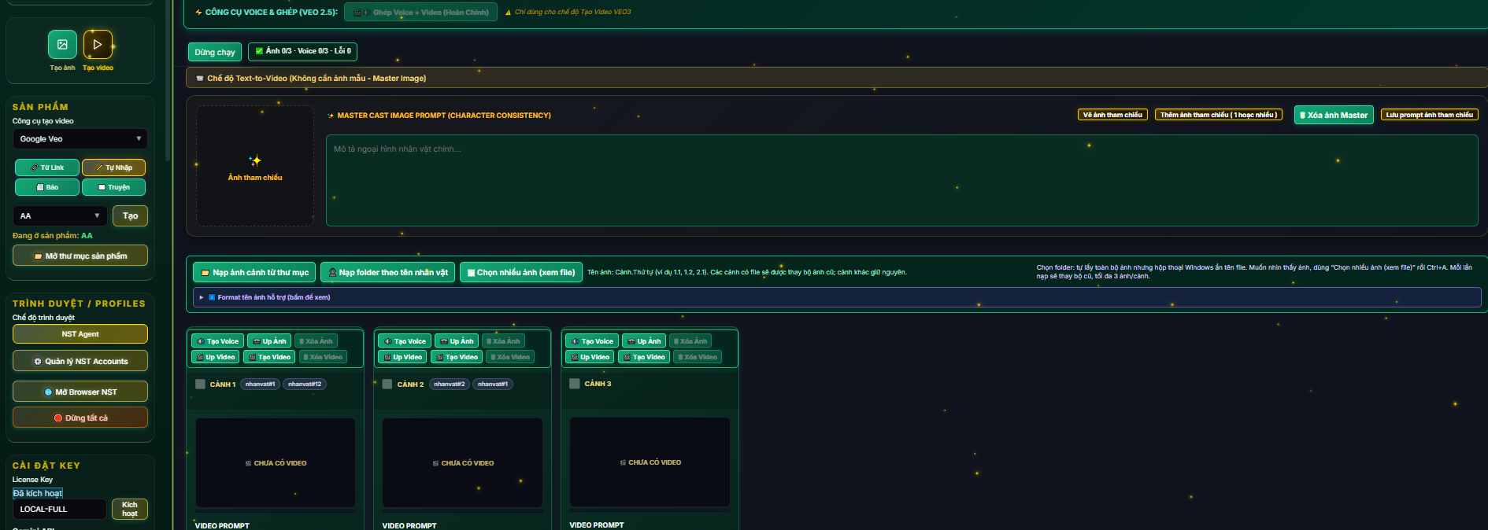
Hình minh họa thực tế: ảnh Master, nút nạp ảnh tham chiếu và các card cảnh.
- Format theo số cảnh là Cảnh.Thứ tự. Ví dụ 1.1 là ảnh thứ nhất của cảnh 1.
- Tên chip trong file phải giống tên chip đang hiển thị trong tool.
- Ảnh riêng của cảnh được ưu tiên; nếu không có thì dùng ảnh Master nếu project đã có.
- Nếu chưa thấy ảnh, kiểm tra lại đúng project, đúng cảnh và chờ media tải xong.

7. Chạy cảnh và ghép video
1. Kiểm tra prompt, chip nhân vật, TTS và ảnh tham chiếu trên từng cảnh.
2. Bấm Tạo ảnh hoặc Tạo video cho cảnh cần chạy. Chờ cảnh hoàn tất trước khi bấm lại.
3. Bấm Tạo Voice nếu cảnh có lời thoại.
4. Bật tự động xoay profile NST nếu muốn tool tự đổi profile trong lúc chạy.
5. Ở Chọn cảnh chạy, để 0/0 nếu muốn chạy hết; nhập phạm vi khác nếu chỉ muốn chạy một đoạn.
6. Khi các cảnh đã xong, bấm Ghép Voice + Video rồi mở thư mục sản phẩm để xem file cuối.
Video tổng quan: WIN AI TOOL vs làm video thủ công

Cách đọc Trạng thái và lỗi
Sau khi bấm chạy, nhìn nút Trạng thái và lỗi trước khi thao tác tiếp. Chỉ tạo lại cảnh khi cảnh đã báo hoàn tất hoặc lỗi rõ ràng.
Trạng thái | Bạn nên làm gì
Đang xử lý | Chờ tool hoàn tất, không bấm tạo lại cùng cảnh.
Hoàn tất | Kiểm tra thumbnail, voice/video và đúng số cảnh.
Lỗi | Đọc mã lỗi, sửa đúng nguyên nhân rồi chỉ chạy lại cảnh lỗi.
Không có cảnh đang chạy | Kiểm tra profile, phạm vi cảnh và nút chạy trước khi bắt đầu lại.

Khi nào dùng xoay profile và chọn cảnh
- Kiểm tra 1 đến 2 cảnh: chọn một profile và phạm vi cảnh nhỏ.

8. Lỗi cơ bản và cách xử lý
Lỗi | Cách xử lý nhanh
429 RESOURCE_EXHAUSTED | Đổi Gemini API key còn quota, giảm số cảnh chạy cùng lúc rồi thử lại.
503 Service Unavailable | Chờ một lúc, kiểm tra mạng và chạy lại với ít cảnh hơn.
Tool không mở hoặc trùng cổng | Đóng phiên tool cũ rồi mở lại bằng RunTool.
Ảnh/video không hiện đúng cảnh | Kiểm tra đúng card cảnh, tên file, trạng thái tải và tạo lại từng cảnh.
Cảnh không có chip sau khi lưu | Nhập mỗi dòng chip tương ứng một cảnh, dùng đúng tên chip rồi bấm Lưu lại.

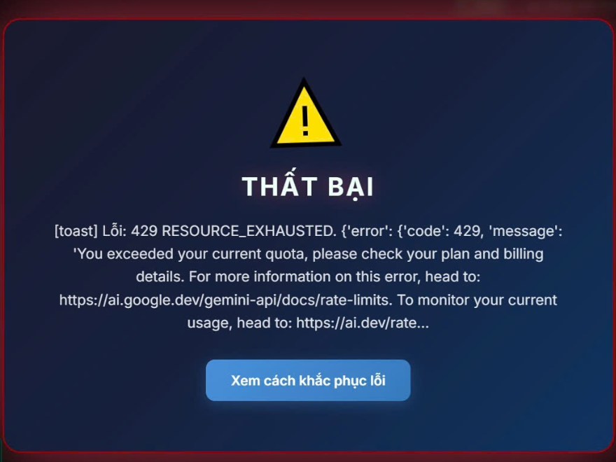
Ví dụ lỗi hết quota Gemini API.

9. Cập nhật không mất dữ liệu
1. Đóng tool và sao lưu thư mục storage.
2. Dùng bộ cài đầy đủ hoặc giải nén file ZIP update vào thư mục tool theo hướng dẫn cập nhật.
3. Không xóa storage, license, API key và dữ liệu project.
4. Mở lại bằng RunTool và kiểm tra version.
Full Setup (.exe): Tải WIN AI TOOL V2.6.6.8 COMMERCIAL SETUP.exe
File ZIP update: Tải WIN AI TOOL V2.6.6.8 COMMERCIAL UPDATE.zip
Video cập nhật: Update phiên bản WIN AI TOOL không mất dữ liệu

FAQ nhanh
Các câu hỏi dưới đây giúp người mới chọn đúng thao tác trong lần chạy đầu tiên.
Câu hỏi | Trả lời ngắn
Nên dùng Tự nhập hay Từ Link? | Dùng Tự nhập để kiểm soát từng cảnh. Dùng Từ Link khi đã quen và luôn kiểm tra nội dung trước khi lưu.
Có bắt buộc phải có ảnh Master không? | Không. Có thể dùng ảnh riêng theo cảnh; ảnh Master chỉ là phương án dùng chung khi cảnh không có ảnh riêng.
Muốn chạy một cảnh thì làm thế nào? | Chọn đúng phạm vi cảnh trong Tùy chọn luồng NST và kiểm tra lại số cảnh trước khi bấm chạy.
Lỗi 429 có phải tool hỏng không? | Thường là key Gemini hết quota hoặc bị giới hạn. Đổi key còn quota và giảm số cảnh chạy cùng lúc.
Cập nhật có mất project không? | Đóng tool, sao lưu storage và không xóa storage, license, API key hoặc dữ liệu project.

10. Các liên kết hướng dẫn
Các link trong file gốc được giữ lại đầy đủ trong bảng dưới đây để người đọc mở đúng video theo từng bước.
Nhóm | Liên kết
Tải xuống | WIN AI TOOL V2.6.6.8 COMMERCIAL SETUP.exe
Tổng quan | WIN AI TOOL vs làm video thủ công
Tổng quan | Cách làm video tự động với WIN AI TOOL
Video mẫu | video 1
Video mẫu | video 2
Video mẫu | video 3
Cài đặt | Installation chương trình WIN AI TOOL
NST Browser | Kết nối NST Browser vào WIN AI TOOL
Gemini API | Tạo API key và kết nối với WIN AI TOOL
Tạo dự án | Tạo dự án và render video hoàn chỉnh
Cập nhật | Update phiên bản không mất dữ liệu
Khắc phục | Khắc phục tool WIN AI bị mạng chặn
Tải xuống | WIN AI TOOL V2.6.6.8 COMMERCIAL UPDATE.zip
NST Browser | Tải NST Browser

Checklist trước khi chạy
- [ ] Đã kiểm tra version V2.6.6.8.
- [ ] NST Browser và profile đã sẵn sàng.
- [ ] Gemini API key đã lưu.
- [ ] Đã chọn Google Veo và đúng project.
- [ ] Prompt, chip, TTS và ảnh tham chiếu khớp từng cảnh.
- [ ] Đã kiểm tra một vài cảnh trước khi chạy toàn bộ.
Bắt đầu từ một project ngắn, kiểm tra từng cảnh rồi hãy chạy toàn bộ.

